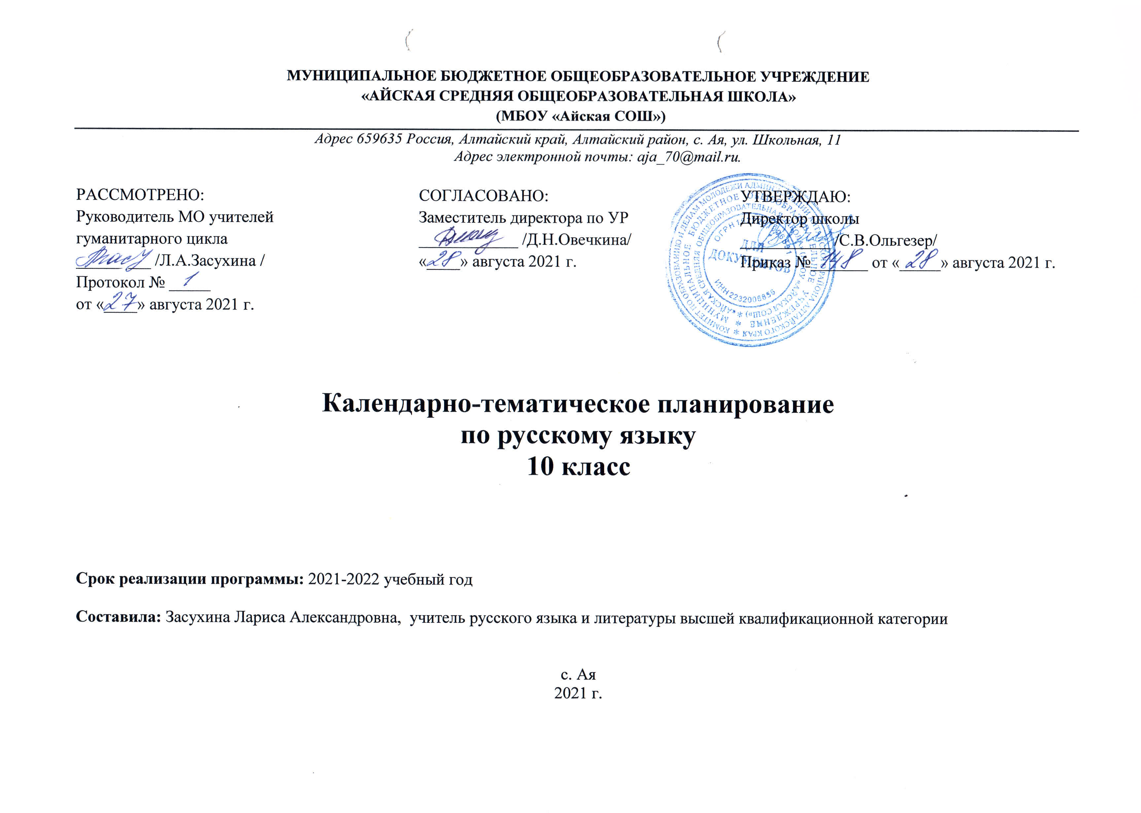
КАЛЕНДАРНО-ТЕМАТИЧЕСКОЕ ПЛАНИРОВАНИЕ

№ п/п | Тема урока | Количество часов | Дата проведения
 |  |  | План | Факт
Язык как знаковая система и общественное явление (4 часа)
1 | Язык как знаковая система. Основные функции языка | 1
2 | Лингвистика как наука. Русский язык как объект научного изучения | 1
3-4 | Язык и культура | 2
Язык и общество (4 часа)
5 | Русский язык в Российской Федерации | 1
6 | Формы существования русского национального языка | 1
7 | Словари русского языка | 1
8 | Развитие речи. Изложение | 1
Язык и речь. Культура речи (14 часов)
9 | Единицы языка. Уровни языковой системы | 1
10 | Культура речи как раздел лингвистики | 1
11 | Фонетика. Орфоэпические нормы | 1
12-13 | Лексикология и фразеология. Лексические нормы | 2
14 | Морфемика и словообразование. Словообразовательные нормы | 1
15-16 | Морфология. Морфологические нормы | 2
17 | Диктант / контрольная работа | 1
18 | Орфографические нормы русского языка. Принципы русской орфографии | 1
19 | Правописание гласных в корне | 1
20 | Правописание приставок. Буквы и, ы после приставок | 1
21 | Правописание Н/НН в словах различных частей речи | 1
22 | Правописание не и ни, правописание предлогов, союзов, частиц | 1
Речь. Речевое общение (2 часа)
23 | Язык и речь. Речевое общение. Виды, сферы и ситуации речевого общения | 1
24 | Речевая деятельность. Виды речевой деятельности | 1
Текст. Виды его преобразования (7 часов)
25 | Признаки текста | 1
26-27 | Информационная переработка текста. План. Тезисы. Конспект | 2
28 | Реферат. Аннотация | 1
29 | Оценка текста. Рецензия | 1
30-31 | Развитие речи. Сочинение | 2
Повторение (4 часа)
32-33 | Повторение изученного в 10 классе | 2
34-35 | Итоговая контрольная работа | 2 | 19, 26 мая
Итого 35 часов

